Основные виды безналичных расчетов

Чеки
Банковские переводы

ВИДЫ БЕЗНАЛИЧНЫХ РАСЧЕТОВ
Векселя
Пластиковые карты

Списание со счета (платежные требования)

Списание со счета (платежные поручения)

Рис.1

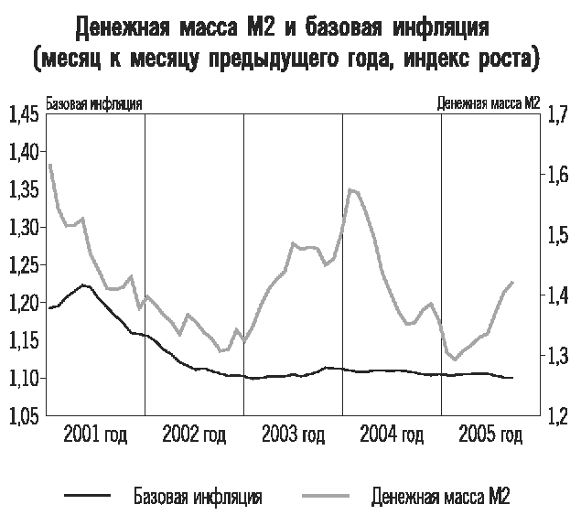
Рис 1. "Денежная масса М2 и базовая инфляция (месяц к месяцу предыдущего года, индекс роста)"

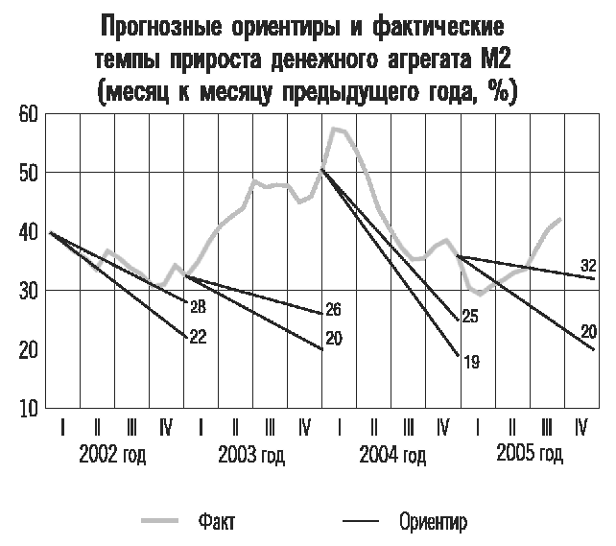
Рис 2. "Прогнозные ориентиры и фактические темпы прироста денежного агрегата М2 (месяц к месяцу предыдущего года, %)"

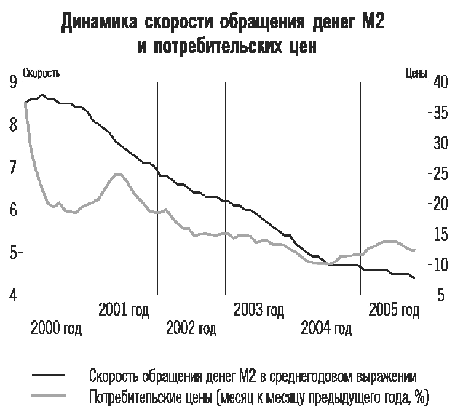
Рис 3. "Динамика скорости обращения денег М2 и потребительских цен"

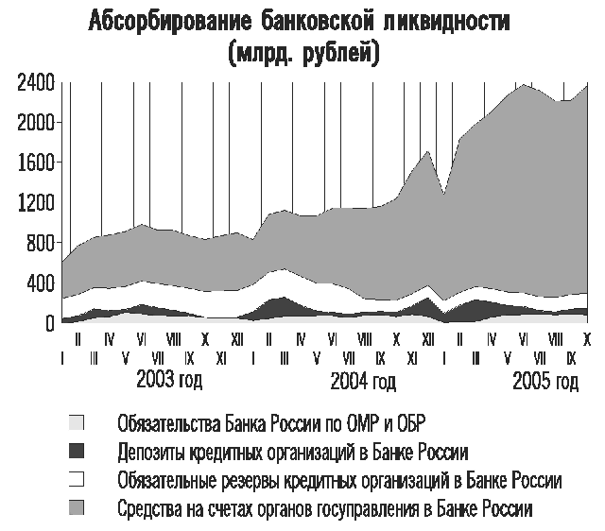
Рис 4. "Абсорбирование банковской ликвидности (млрд. рублей)"

Корунова Н. Банковское дело в современной России. – М.: “Банки и биржи”, 2004, 467 с.

